**《跨文化交际》课程思政教学案例**

课程名称：跨文化交际

课程性质：通识选修课

授课对象：英语类专业和各类非英语专业

课程负责人：曹环

1. **本课程开展课程思政教育教学改革的整体思路**

《跨文化交际》课程要求学生应具有多元文化认同感，能以开放的态度、批判的思想和包容的胸襟对待多元文化现象；具有较强的跨文化意识和能力。跨文化交际能力是时代赋予英语类专业内涵建设的目标之一；服务于习近平总书记提出的建设“人类命运共同体”的宏大目标。跨文化交际具有多元性和跨学科性，非常适合作为“课堂思政”的切入点，做到将“育人”与专业知识学习巧妙融合。本课程采用混合式教学法，“线上”与“线下”结合，“课内”与“课外”并重，强调“讲练结合”，并积极开展和推进“第二课堂教学建设”。在学校“外语+”人才培养模式的方针指导下，将“思政教育”理念与《跨文化交际》课程融合，致力于培养既具有中国情怀、文化自信，又具有国际视野和跨文化沟通能力的SPT人才。

**二、《文化偏见专题》案例介绍**

**（一）本案例的教学目标**

本案例为“文化偏见专题”，选自《跨文化交际教程》第四章Stereotype and Prejudice教学内容第一小节。

1.**知识与技能目标**：了解文化偏见中常见的刻板印象、偏见、歧视、种族主义等的概念解释、特征、分类，并掌握各种成因及之间关系。能够理解及辨别跨文化交际过程中常见的文化偏见现象，思考并剖析出现此类现象的原因，及可能产生的影响。

2.**思想政治教育目标**：通过对文化偏见的理解，调节自身文化身份及思维定势，帮助分析解读社会主义核心价值观，深化在全球化世界中树立自身民族文化自信的认知，培养中国情怀；培养辩证思维能力，从理论视角辩证看待国内及世界范围内时事，进一步深化培养跨文化交际意识与跨文化交际能力。

**（二）教学实施过程**

本课程教学的教学实施过程可以分成课前、课中和课后三个部分。

**课前：**本课程在余卫华院长主持下已建成省级在线精品课程《东方遇见西方——跨文化交际之旅》，并已在省精品在线课程平台及智慧树大型在线开放精品课程平台运行。教学采用混合式教学法，“线上”与“线下”结合，“课内”与“课外”并重。因此，学生需要在课前在在精品在线平台观看微课视频进行预习和学习，完成线上任务。

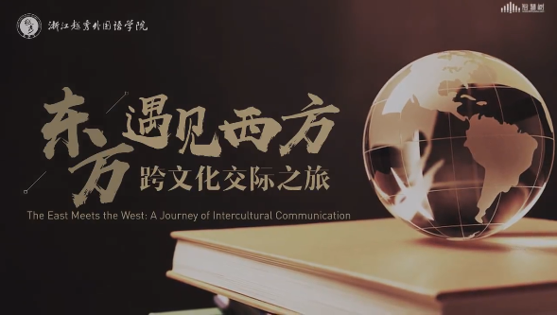[https://coursehome.zhihuishu.com/courseHome/2066263#teachTeam](https://coursehome.zhihuishu.com/courseHome/2066263" \l "teachTeam)

**课中**：教师课上通过面授，个人展示，小组展示、小组讨论、案例分析、习题训练等模式，使学生领悟并活用该课程的基本知识。同时，本着与时俱进的精神，尤其在案例教学实操中，紧跟国内及世界实事，将中国精神和国际视野扩展的思考有机融合。具体到本话题的讲解，细化如下。

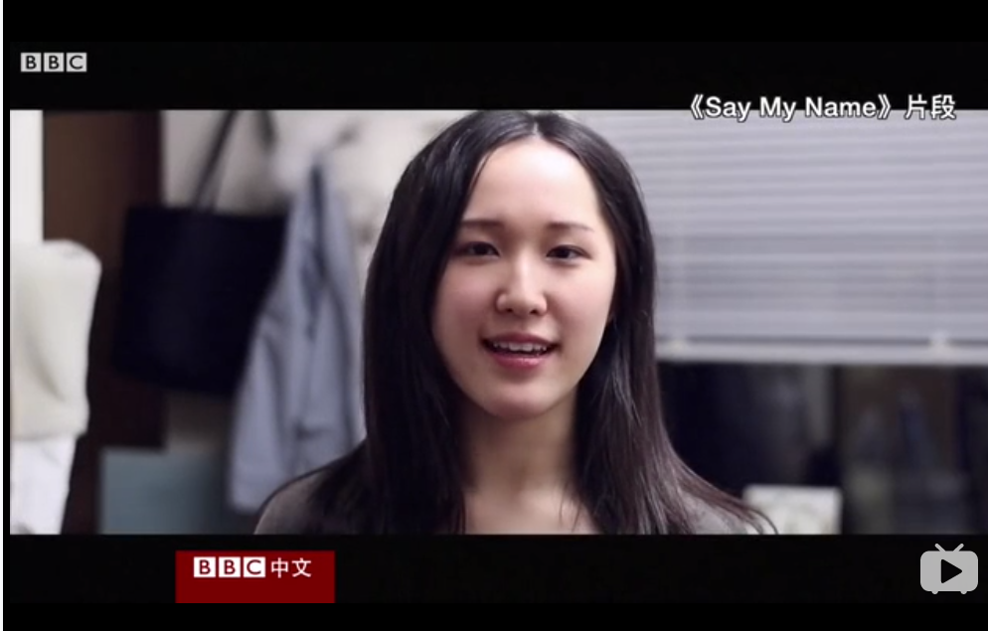1.话题导入：观看2017年中国留学生全球接力发布的“Say My Name”的视频，引出跨文化交际中常见的文化偏见（刻板印象、歧视等）的存在。

2.概念回顾：结合引入话题，通过课堂测试、快问快答等方式考察及巩固学生微课视频中已学的文化偏见话题的主要教学内容。

1. 刻板印象的概念、分类、特征，成因；
2. 偏见形成的过程、分类和影响；
3. 种族歧视的形成及分类和影响；
4. 刻板印象、偏见、歧视、种族主义等之间的相互联系；

3.案例分析：将学生分成小组，进行小组讨论。引导各小组结合已学知识分析2018年-2019年某时尚品牌辱华言论案例以及2018年-2019年时尚品牌选用的亚裔模特引发网友冲突的新闻案例，引发大家对文化偏见的思考以及文化自信的思考。

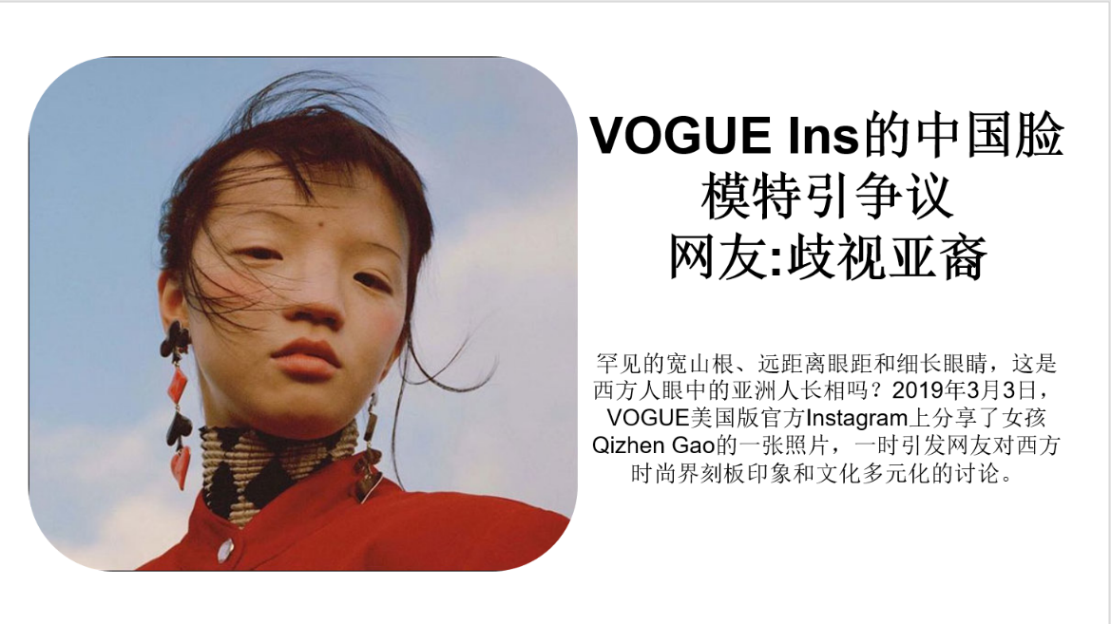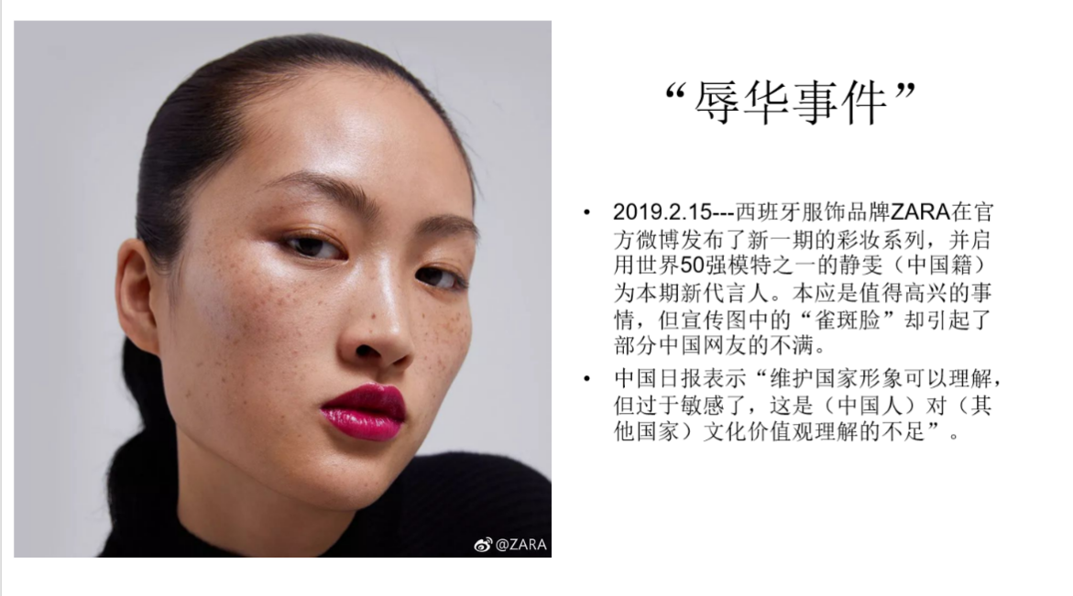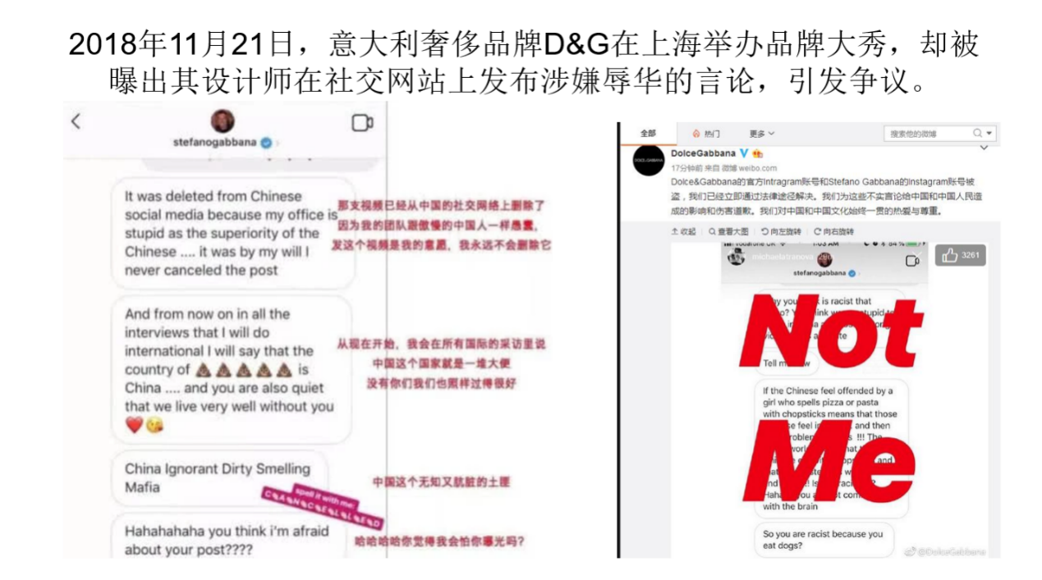

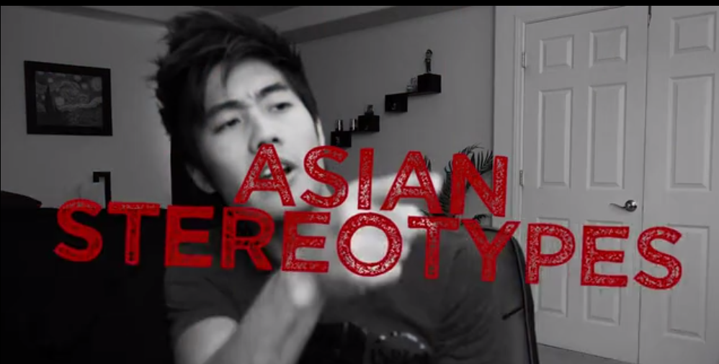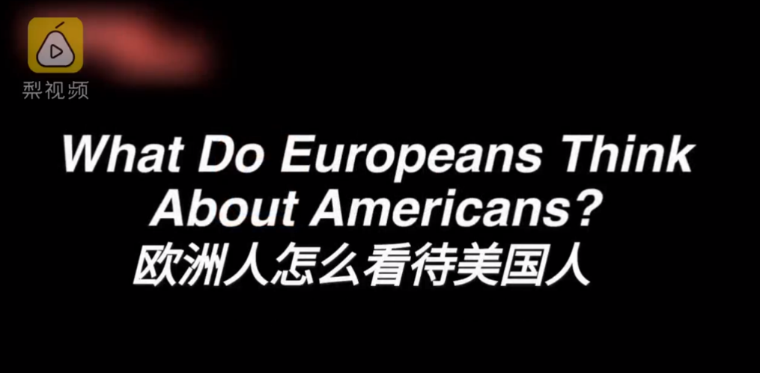4.比较研究：观看短片“Asian Stereotypes”片段，及“What do Europeans Think about Americans”片段，了解中外常见的刻板印象及用词。通过头脑风暴、小组讨论等活动组织学生探究其出现的原因及可能的负面效果，进而探讨跨文化交际过程中的应对措施。

**课后**：课堂教学、案例操练之后，课后布置研究型小组学习任务，结合国内及世界实事，让学生用跨文化交际理论知识分析实事，组织学生思考在全球化的世界中，中国将如何发出自己的声音，如何更好地讲出中国故事，如何更好地站立于民族之林，并以小组为单位进行展示。

首先，将学生进行分组，收集2020年新型冠状病毒肺炎疫情语料；其次，指导学生将语料进行分类，分离出关键词眼，如“中国病毒”，“武汉”， “湖北人”，“武汉人”，“医疗物资”，“赔偿”等等；并对其背后的语料予以分析。第三，基于语料，结合刻板印象及偏见的理论知识，加以对语料背后所反映的人群的意识形态和认知分析，加深对现今世界中中国及中国人民面临的民族复习的挑战和面临的问题的理解。第四，通过在线平台推送资源，让学生了解“黄祸文化”，进而让其历史辩证地分析此次新冠疫情所折射的中西认知的差异，探讨中国复兴道路上应该如何发出声音，如何讲好中国故事，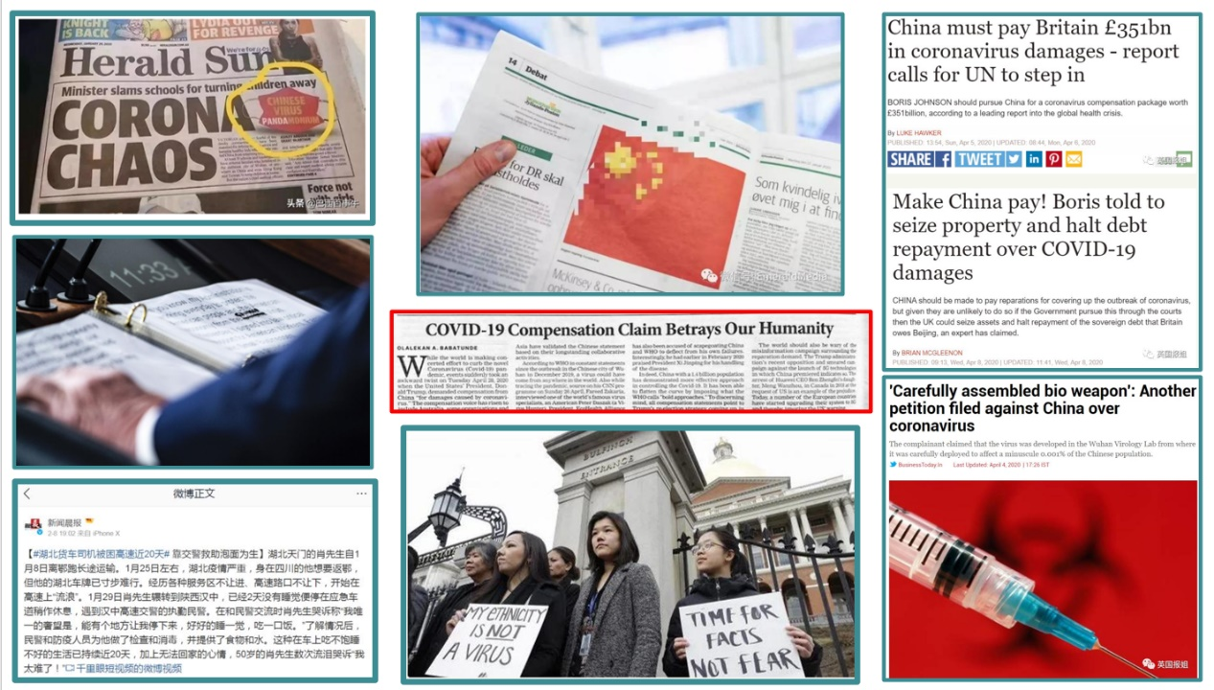如何屹立于民族之林。

**（三）特色亮点**

本课程采用混合式教学法，“线上”与“线下”结合，“课内”与“课外”并重，强调“讲练结合”，结合跨文化交际案例、新闻时事等资源，以学习者为中心，贴近学生生活，集理论性、知识性、实践性和趣味性于一体，弱化理论体系的铺展，以情景案例教学为特点，深入浅出，拓展学习者的文化视野和国际公民意识，促进自主学习能力的发展。

**（四）教学效果**

首先，通过混合式教学改革，弱化单一的理论体系铺陈，将理论知识学习与学生身边的实事结合，引导学生从其感兴趣的案例出发，有效地调动了学生参与学习的积极性。其次，因为教学方式的变化，学生有了网络平台这个更自由的分享空间，更愿意分享自己所想所思所感，案例讨论更为积极有效。尤其结合此次大家感受深刻的新冠疫情的实事语料，让他们更加深入体会到了文化偏见，以及建设人类命运共同体的迫切性。这种“课内+课外”的模式，有效地将课内理论学习与课外生活体验进行了有机融合，教学效果变得更为理想。